Приёмы вызывания речи.

В норме дети к 1,5 годам должны в активном словаре иметь около 10 слов. Это могут быть звукоподражания, или контуры слов, сохраняющие ударные слоги, например, кот –КО, собака – БАКА. Если вы тревожитесь, что ребёнок всё молчит, обратитесь за консультацией к неврологу (логопеду на предмет состояния уздечки) и провоцируйте оречевление самостоятельно.

- Больше общайтесь с ребенком.
- Комментируйте свои действия в быту.
- Повторяйте слова по несколько раз.
- Создавайте ситуацию эмоционального радостного подъёма.

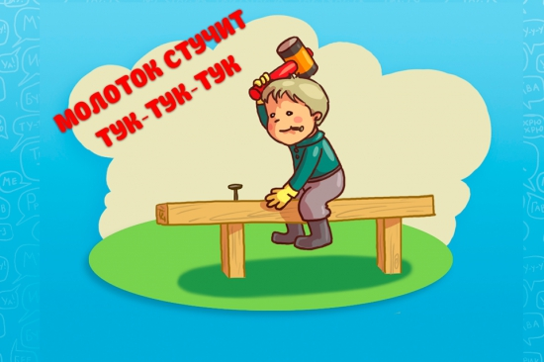
- Показывать предметы или предметные картинки и озвучивать их словами, звукоподражаниями:
как часы? – тик-так,
как молоток? – тук-тук,
как мышка? – пи-пи,
как барабан? – бум-бум,
как дождик? – кап-кап…

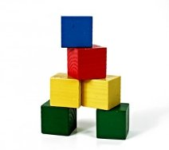

- Постройте совместно с ребенком высокую башню кубик за кубиком. При обрушении, восклицать: «Бах».

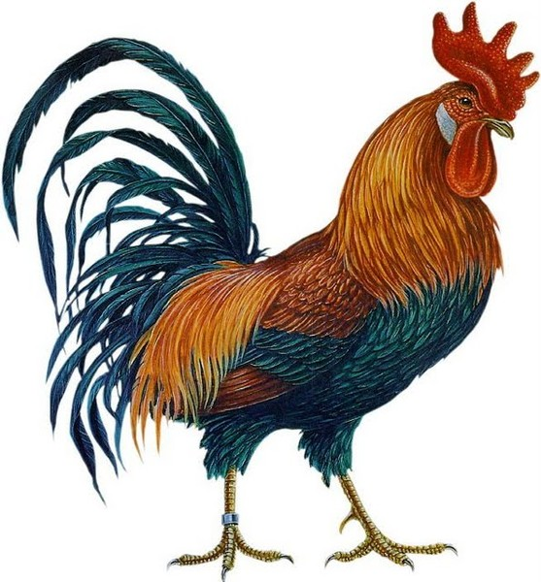

- Играйте в игры типа «По кочкам, по кочкам», ребенок озвучивает «Бух», ожидая клюва петушка.

Подготовила учитель-логопед Смирнова А.Е.
Консультации: среда 17⁰⁰ – 18⁰⁰.

